Лепка плоских игрушек-подвесок. Объемные фигурки
(1 год обучения)
Сегодня мы будем делать из соленого теста игрушку-подвеску – рыбку. Замешиваем тесто: 1 стакан мелкой соли + 2 стакана белой муки + 1 стакан холодной воды - вот и весь рецепт теста. Тесто для лепки должно быть очень крутым и не липнуть к рукам. Вымешивается оно долго и тщательно, минут 10-15.
Лепить и раскатывать тесто надо на той поверхности, на которой будет сохнуть готовая работы. Я пользуюсь для этого кусками толстого картона, обёрнутого алюминиевой фольгой.
Подбираем инструменты – скалку, чистую воду, кисточки, стек, любые формочки для печенья и всё, что способно дать интересную фактуру на тесте.Из картона вырезаются лекала (рис.1). А можно придумать свои формы рыб.

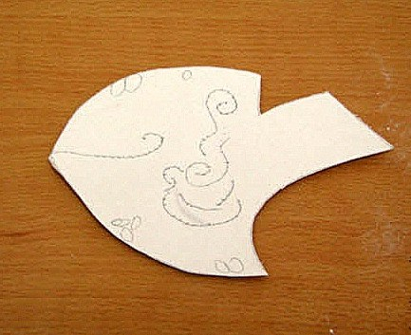
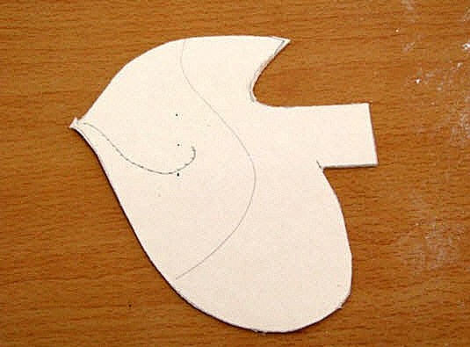 Рис.1

Посыпаем скалку мукой (чтобы не прилипала к тесту) и раскатываем соленое тесто на картоне с фольгой. Прикладываем шаблон к тесту, чуть придавливаем и вырезаем по лекалу (рис.2). Затем смачиваем пальцы водой и выравниваем края до полной гладкости (рис.3).

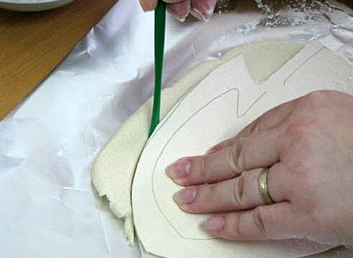
Рис.2
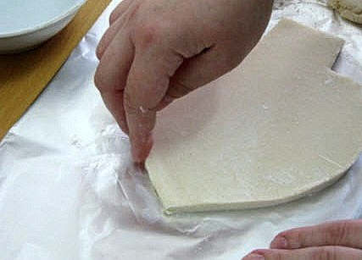
Рис.3

Начинаем украшать рыбу деталями. Здесь всё зависит только от полёта фантазии. Например, раскатываем шарики из обрезков теста. Смачиваем их водой и прикрепляем шарики влажной стороной к хвосту нашей рыбки (рис.4).

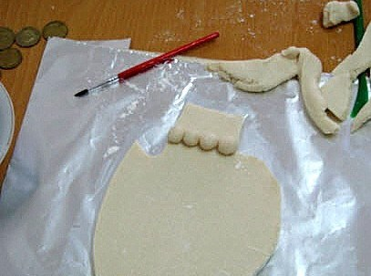
Рис.4
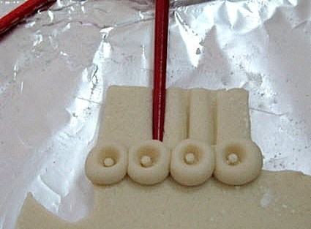
Рис.5

Обратным концом кисточки делаем углубления в шариках, а ручкой кисточки – углубления на хвосте (рис.5). Стеком делаем надрез для «лица», затем лепим и прикрепляем глаза (рис.6).

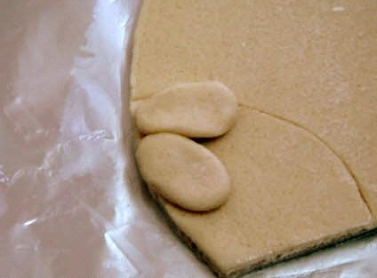
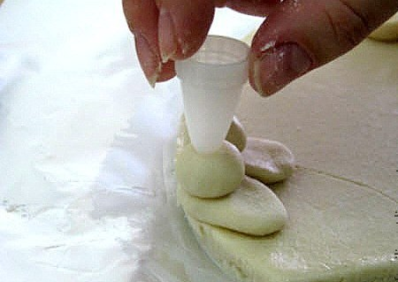 Рис. 6

Раскатываем "колбаску" для губ, прикрепляем губы, монетки и дополнительные шарики (рис.7).
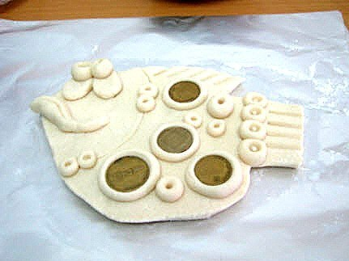
Рис.7
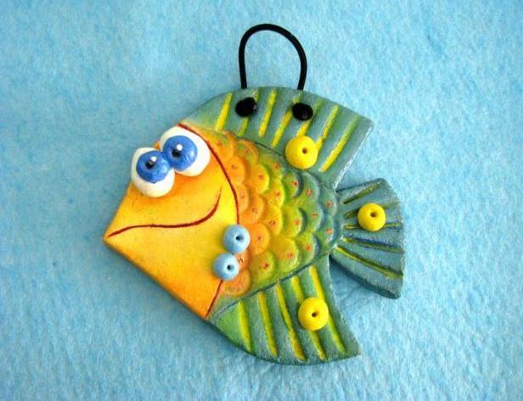
Рис.8

Сушим поделку на открытом воздухе. Если есть желание, после просушки рыбку можно раскрасить (рис.8) Поделка готова!

